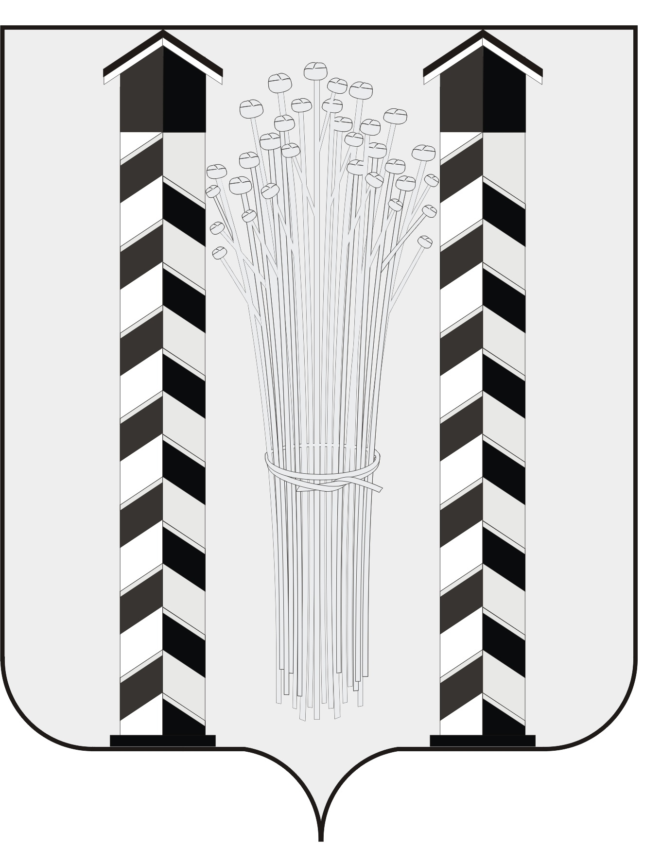
СОВЕТ ДЕПУТАТОВ
МОЧИЩЕНСКОГО СЕЛЬСОВЕТА
НОВОСИБИРСКОГО РАЙОНА НОВОСИБИРСКОЙ ОБЛАСТИ
шестого созыва

(первая сессия)

Р Е Ш Е Н И Е

от «30» сентября 2020г. д.п. Мочище № 5

«Об избрании заместителя председателя Совета депутатов Мочищенского сельсовета
Новосибирского района Новосибирской области»

В соответствии с федеральным законом №131 «Об общих принципах организации местного самоуправления в Российской Федерации», Уставом Мочищенского сельсовета Новосибирского района Новосибирской области, Совет депутатов Мочищенского сельсовета Новосибирского района Новосибирской области

РЕШИЛ:
Избрать заместителем председателя Совета депутатов Мочищенского сельсовета Новосибирского района Новосибирской области Щапова Антона Олеговича, депутата Совета депутатов Мочищенского сельсовета Новосибирского района Новосибирской области от многомандатного избирательного округа.

Председатель Совета депутатов Т. Н. Корнилова

